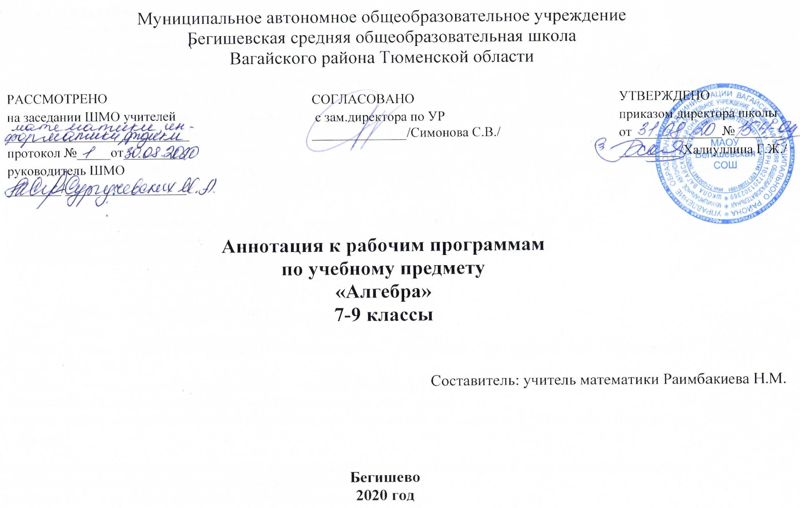Нормативная база
Рабочая программа разработана на основе следующих документов:
- Закон РФ «Об образовании в Российской Федерации» от 29 декабря 2012 года № 273- ФЗ;
- Порядок организации и осуществления образовательной деятельности по основным общеобразовательным программам - образовательным программам начального общего, основного, общего и среднего общего образования (утвержден приказом Минобрнауки России от 30.08.2013 № 1015;
- Приказ Минобрнауки России от 17 декабря 2010г. № 1897 «Об утверждении федерального государственного образовательного стандарта основного общего образования»;
- Приказ Министерства образования и науки Российской Федерации от 31.12.2015г. № 1577 «О внесении изменений в федеральный государственный образовательный стандарт основного общего образования, утвержденный приказом Министерства образования и науки Российской Федерации от 17 декабря 2010г. № 1897»;
- Устав МАОУ Бегишевская СОШ;
- Авторская программа по математике (7 класс.) Авторы: А.Г. Мерзляк, В.Б. Полонский, М.С. Якир
Авторская программа по математике (8-9класс.) Т.А.Бурмистровой.
- Учебный план МАОУ Бегишевской СОШ.

Учебно-методический комплект:

7 класс
  - Алгебра: 7 класс: учебник для учащихся общеобразовательных учреждений / А.Г. Мерзляк, В.Б. Полонский, М.С. Якир. — М.: Вентана-Граф, 2012.
  - Алгебра: 7 класс: дидактические материалы: пособие для учащихся общеобразовательных учреждений / А.Г. Мерзляк, В.Б. Полонский, Е.М. Рабинович, М.С. Якир. — М.: Вентана-Граф, 2013.
  - Алгебра: 7 класс: методическое пособие / Е.В. Буцко, А.Г. Мерзляк, В.Б. Полонский, М.С. Якир. — М.: Вентана-Граф, 2013.
8 класс
- Программа соответствует учебнику «Алгебра. 8 класс» / Ю.Н. Макарычев, Н.Г. Миндюк и др.; под ред. С.А. Теляковского. М.: Просвещение, 2018
- Жохов В.И. и др. Алгебра. Дидактические материалы для 8 класс
- Макарычев Ю.Н. и др. Изучение алгебры, в 7-9 классах. Книга для учителя.
- Жохов В.И. и др. Уроки алгебры в 7, 8 и 9 классах. Поурочные разработки.
- Галицкий М.Л. и др. Сборник задач по алгебре: 8-9 классы.
- Ткачева М.В. и др. Сборник задач по алгебре для 7-9 классов.
- Кузнецова Л.В. и др. Государственная итоговая аттестация. Алгебра. Сборник заданий для подготовки к государственной итоговой аттестации в 9 классе.
9 класс
- Ю.Н. Макарычев, Н.Г. Миндюк, К.И. Нешков, С.Б. Суворова. Алгебра. Учебник для 9 класса общеобразовательных учреждений. – М.: Просвещение, 2017 г. – 272 с.
- Ю.Н. Макарычев, Н.Г. Миндюк, С.Б. Суворова. Изучение алгебры в 7-9 классах. Методическое пособие. – М.: Просвещение, 2009.
- Ю.Н. Макарычев, Н.Г. Миндюк Л.М. Короткова. Дидактические материалы по алгебре, 9 класс. – М: Просвещение, 2008 – 160с.
- Алгебра: типовые задания для формирования УУД / Л.И.Боженкова, Москва 2014.
Количество часов, отводимое на изучение предмета
Программа рассчитана на 102 часа/год (3 час/нед.) в 7-9 классе в соответствии с Годовым календарным учебным графиком работы школы на 2019-2020 учебный год и соответствует учебному плану школы.

Цель и задачи изучения предмета
В ходе освоения содержания курса учащиеся получают возможность:
- развить представления о числе и роли вычислений в человеческой практике; сформировать практические навыки выполнения устных, письменных, инструментальных вычислений, развить вычислительную культуру;
- овладеть символическим языком алгебры, выработать формально-оперативные алгебраические умения и научиться применять их к решению математических и нематематических задач;
- изучить свойства и графики элементарных функций, научиться использовать функционально-графические представления для описания и анализа реальных зависимостей;
- развить пространственные представления и изобразительные умения, освоить основные факты и методы планиметрии, познакомиться с простейшими пространственными телами и их свойствами;
- получить представления о статистических закономерностях в реальном мире и о различных способах их изучения, об особенностях выводов и прогнозов, носящих вероятностный характер;
- развить логическое мышление и речь – умения логически обосновывать суждения, проводить несложные систематизации, приводить примеры и контрпримеры, использовать различные языки математики (словесный, символический, графический) для иллюстрации, интерпретации, аргументации и доказательства;
- сформировать представления об изучаемых понятиях и методах как важнейших средствах математического моделирования реальных процессов и явлений.
Задачи:
● систематизация сведений о числах; изучение новых видов числовых выражений и формул; совершенствование практических навыков и вычислительной культуры; формирование и расширение алгебраического аппарата;
● формирование математического аппарата для решения задач из математики, смежных предметов, окружающей реальности;
● получение школьниками конкретных знаний о функциях как важнейшей математической модели для описания и исследования разнообразных процессов;
● формирование у школьников представлений о роли математики в развитии цивилизации и культуры;
● развитие представлений о вероятностно-статистических закономерностях в окружающем мире;
● совершенствование интеллектуальных и речевых умений путем обогащения математического языка, развитие логического мышления.
Цели
Изучение алгебры направлено на достижение следующих целей:
- овладение системой математических знаний и умений, необходимых для применения в практической деятельности, изучения смежных дисциплин, продолжения образования;
- развитие вычислительных и формально-оперативных алгебраических умений до уровня, позволяющего уверенно использовать их при решении задач математики и смежных предметов;
- интеллектуальное развитие, формирование качеств личности, необходимых человеку для полноценной жизни в современном обществе, свойственных математической деятельности: ясности и точности мысли, критичности мышления, интуиции, логического мышления, элементов алгоритмической культуры, пространственных представлений, способности к преодолению трудностей;
- формирование представлений об идеях и методах математики как универсального языка науки и техники, средства моделирования явлений и процессов;
- воспитание культуры личности, отношения к математике как к части общечеловеческой культуры, играющей особую роль в общественном развитии.

Основные развивающие и воспитательные цели
Развитие:
- Ясности и точности мысли, критичности мышления, интуиции, логического мышления, элементов алгоритмической культуры, пространственных представлений, способности к преодолению трудностей;
- Математической речи;
- Сенсорной сферы; двигательной моторики;
- Внимания; памяти;
- Навыков само и взаимопроверки.
Формирование представлений об идеях и методах математики как универсального языка науки и техники, средства моделирования явлений и процессов.
Воспитание:
- Культуры личности, отношения к математике как к части общечеловеческой культуры, понимание значимости математики для научно-технического прогресса;
- Волевых качеств;
- Коммуникабельности;
- Ответственности.
В ходе преподавания математики в 9 классе, работы над формированием у учащихся, перечисленных в программе знаний и умений, следует обратить внимание на то, чтобы они овладевали умениями обще учебного характера, разнообразными способами деятельности, приобретали опыт:
-работы с математическими моделями, приемами их построения и исследования;
-методами исследования реального мира, умения действовать в нестандартных ситуациях;
-решения разнообразных классов задач из различных разделов курса, в том числе задач, требующих поиска пути и способов решения;
-исследовательской деятельности, развития идей, проведения экспериментов, обобщения, постановки и формулирования новых задач;
-ясного, точного, грамотного изложения своих мыслей в устной и письменной речи;
-использования различных языков математики (словесного, символического, графического), свободного перехода с одного языка на другой для иллюстрации, интерпретации, аргументации;
-проведения доказательных рассуждений, аргументации, выдвижения гипотез и их обоснования;
-поиска, систематизации, анализа и классификации информации, использования разнообразных информационных источников, включая учебную и справочную литературу, современные информационные технологии.

Периодичность и формы текущего контроля и промежуточной аттестации.
Основными формами контроля знаний и умений обучающихся по математике являются устный опрос, письменные и контрольные работы. К письменным формам контроля относятся: самостоятельные и контрольные работы, тесты. Виды контроля знаний, умений, навыков обучающихся - текущий, тематический, итоговый – итоговая контрольная работа. Формы промежуточной аттестации указаны в учебном плане МАОУ Бегишевская СОШ на 2020-2021 учебный год.

